Приложение №2
к постановлению администрации

ЗАТО г. Радужный Владимирской области от 07.12.2022 № 1597

Внесение изменений в проект планировки 7/3 квартала ЗАТО г. Радужный Владимирской области

Условные обозначения:

- положение границ земельных участков в северо­западной части 7/3 квартала, предусмотренное проектом планировки 7/3 квартала

новое положение границ земельных участков в северо­западной части 7/3 квартала

- характерная точка границ земельных участков

41а

40а
37а

39а 38а

S = 875 м²

S = 888 м²
29а

30

согласовано:

б ¤­®Ј®а®¤

Ђ

§ ў «Ґ­

ЂЂ

изрыто

завален

А

газ.стб.

ц

изрыто ТП
эл.щит

газ.стб.

А
эл.щит

ц

А
А

ц

изрыто

А

2 кабеля
наружного освещения ц

дорожный знак 3.28
Щ "остановка запрещена" А
150
п/э
Кл 100
п/э
А
А
А А
К

160
п/э
ц
К

А А
160
Др
п/э
ц
А
А
ц детская
площадка

ц А
ц
А Щ
Щ

А
ц

ц

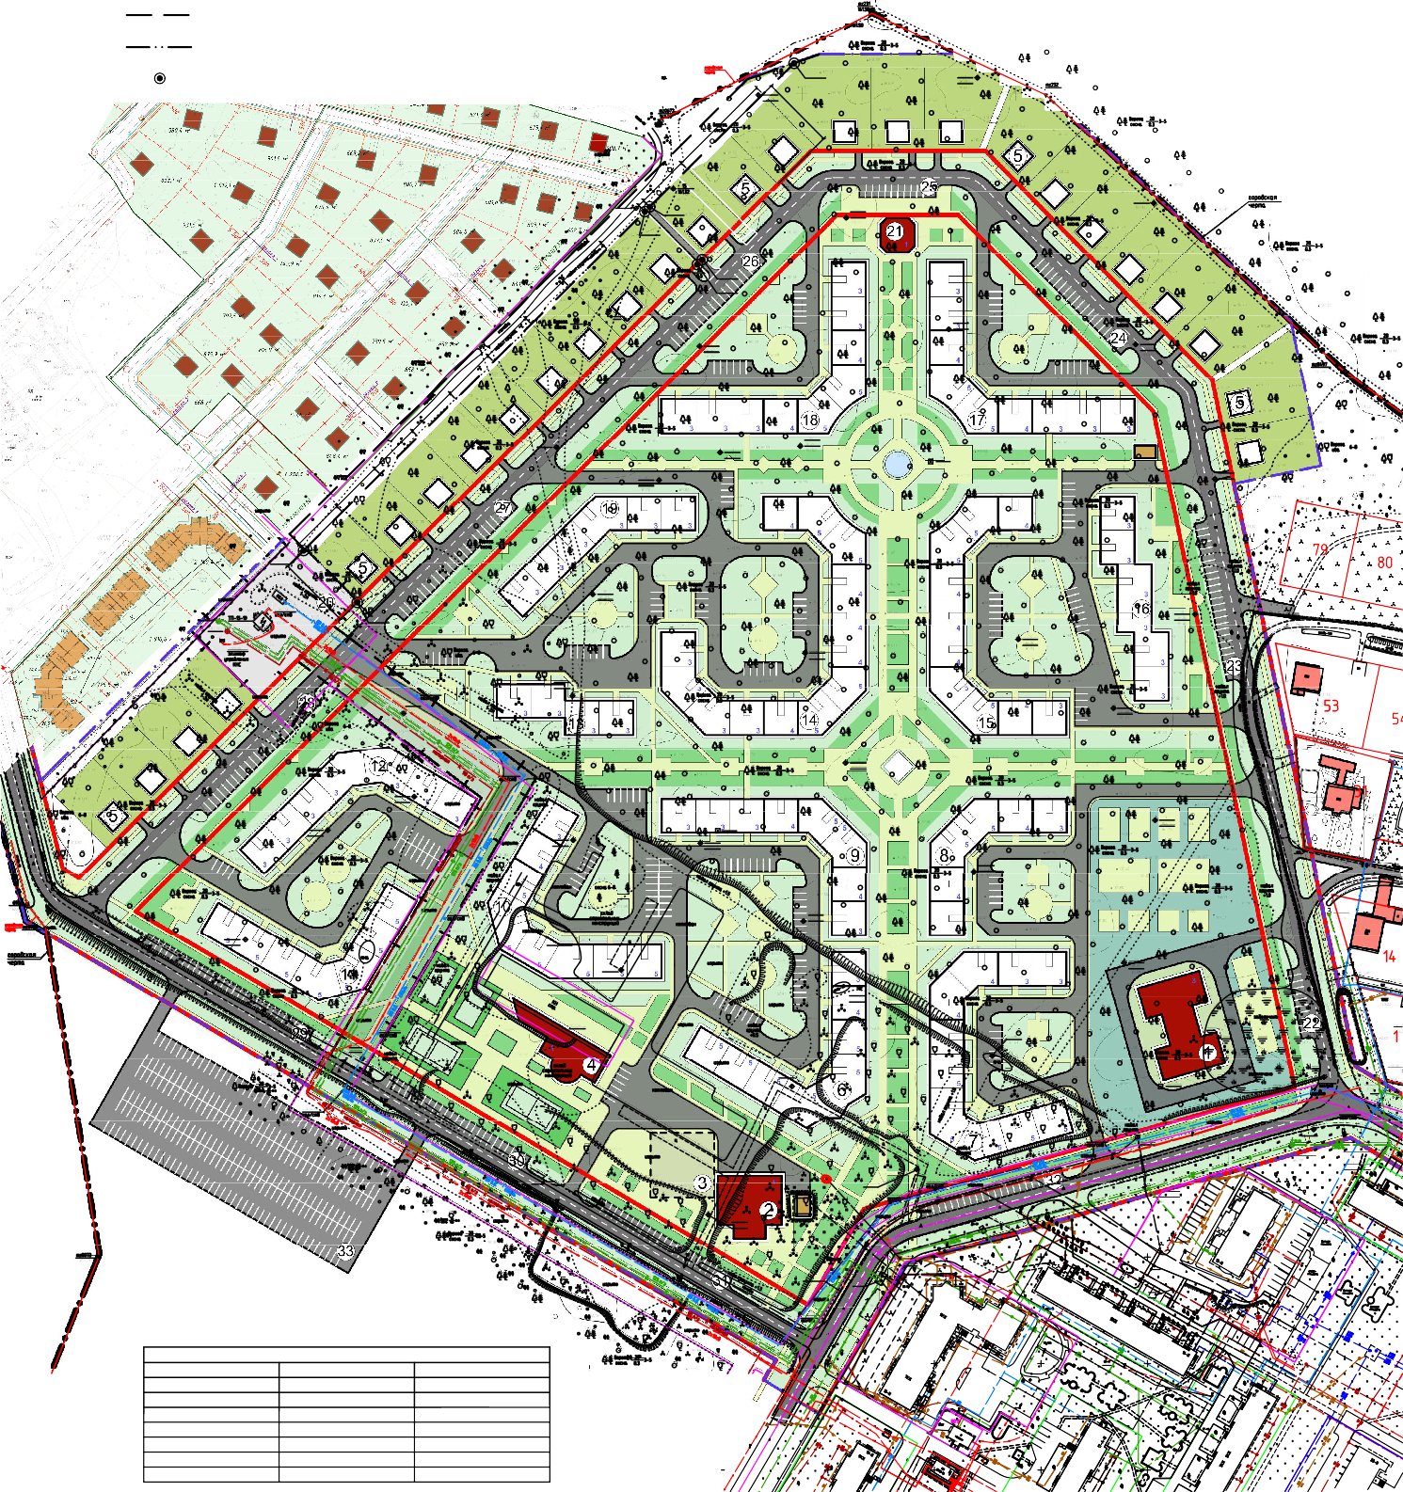
Таблица координат характерных точек в МКС-33

№ характерной точки | Х | Y
29а | 177879,85 | 216999,67
30 | 177855,52 | 217024,84
37а | 178038,91 | 217159,82
38а | 178014,08 | 217184,48
39а | 178016,33 | 217186,75
40а | 178041,17 | 217162,09
41а | 178108,49 | 217229,87

А А
завален А А ц
А
ц

Щ

ц
ц

А ц А

А ц
ц
ц А
ц

ц

ц
ц

ц

ц

ц
225
В п/э

А

ц ц

А

